平成26年度～平成33年度
文化芸術が暮らしに息づき、
市民の心と地域を豊かにする社会の実現をめざします
鹿沼市教育委員会

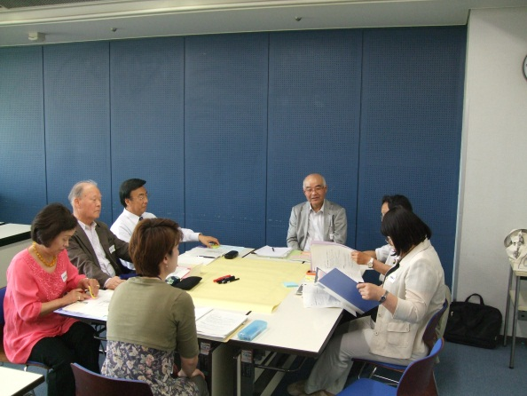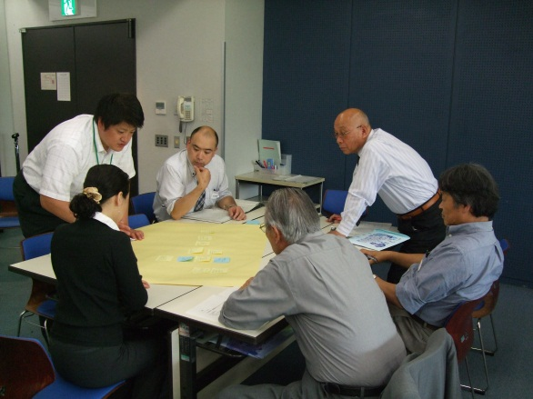
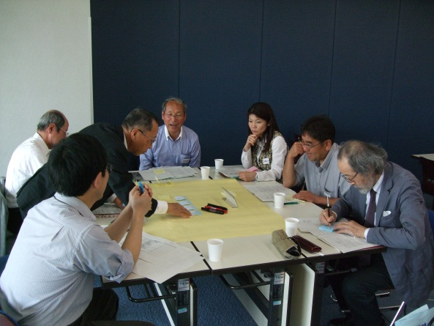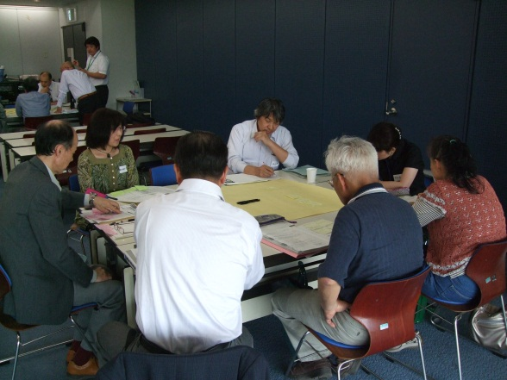
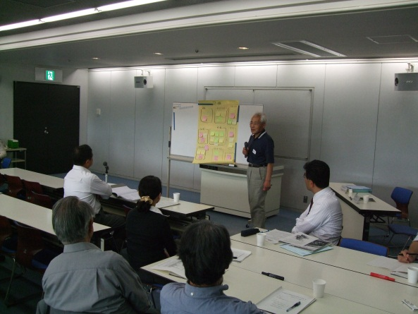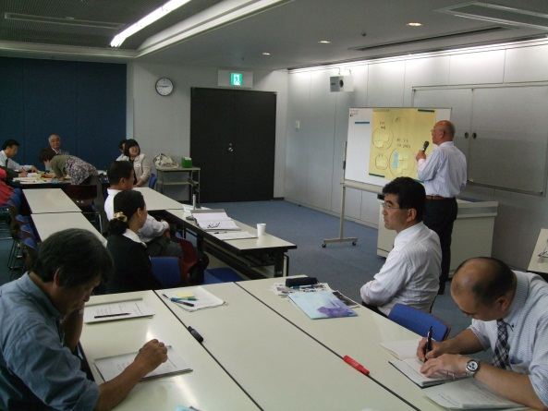
策定市民会議の審議風景

編集・発行
鹿沼市教育委員会
策定事務局
鹿沼市教育委員会 文化課
〒３２２－００６９栃木県鹿沼市坂田山２－１７０
電話０２８９－６５－６７４１

